**Як запобігти залежності дітей від гаджетів?**

**Гаджети** — необхідна частина сучасного світу. Вони займають в нашому житті все більше місця. З одного боку, технічні пристрої дуже полегшують життя. З іншого — нерозумне і несвоєчасне використання нових технологій може призвести до сумних наслідків для розвитку особистості та психіки дитини. Особливо, якщо мова йде про недоцільне та часте використання гаджетів у ранньому дитинстві. Залежність виникає поступово. Батьки часто самі не помічають, коли вона утворюється. Тому багато батьків і педагогів стурбовані питанням ймовірного виникнення залежності від них серед дітей.

Для того, щоб запобігти появі або вирішити наявну проблему залежності від телефону, планшета й інших пристроїв, важливо підходити до цього питання виважено і обережно.

***Плюси використання гаджетів:***

|  |
| --- |
| Встановлюємо режим для гаджетів |
| • Щоб дитина легше сприйняла обмеження, потрібно пояснити їх заздалегідь, розповісти про причини їх появи і дотримуватися створених вами правил — без винятків. |
| • Нехай мультики та ігри видаються дозовано, і ніколи — як заохочення. |
| • Визначаючи кількість часу, який дитина буде проводити за переглядом мультфільмів чи грою в гаджети, орієнтуйтеся на її вік і, головне, на поради офтальмолога і невропатолога. |
| *Наприклад, для дитини 2-3 років починати бажано з однієї 10-15-хвилинної серії мультфільму або гри на день. Саме в цей вік діти починають цікавитися новими сучасними пристроями, можна встановити на ноутбук або планшет розвивальні ігри. Головне, щоб батьки контролювали час, проведений дитиною за гаджетом. Дітям до 3-х років займатися з пристроєм краще не більше години на день, при цьому кожні 15 хвилин потрібно робити перерву, щоб відпочили очі. Дитині більш старшого віку час «спілкування» з гаджетами можна збільшити, але також необхідно робити перерви після 20 хвилин занять чи ігор.* |
| • Визначившись з часом для ігор і перегляду мультфільмів, ставте таймер або придбайте будильник, наприклад, у вигляді тварини, яка подобається дитині. |
| • Вибирайте розвивальні пазли і квести замість марних ігор, в яких немає сюжету. |
| • Уникайте ігор, в яких потрібно «прокачувати» персонажів і переходити з рівня на рівень, де один сеанс гри може розтягнутися на невизначений час. |
| • Відмовтеся від ігор, де потрібно щось купувати за реальні гроші в ігровому просторі. |
| • Визначте один день тижня, який проходить без пристроїв. |

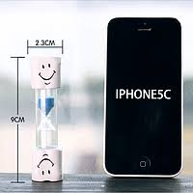 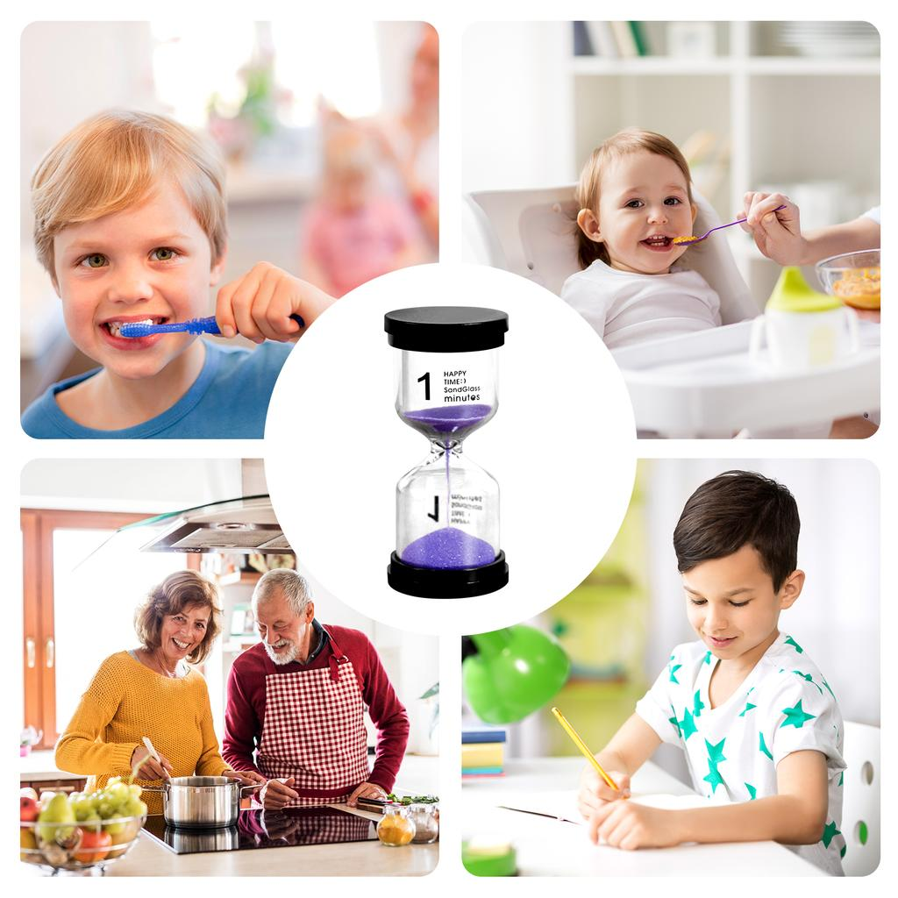

**Вплив гаджетів на психіку дитини**

При **довготривалому використанні пристроїв** можуть з'явитися як фізичні, так і соціально-психологічні проблеми.

|  |
| --- |
| Фізичні проблеми: |
| * Розосередження уваги: дитина втрачає здатність концентруватися на будь-чому, вона швидко відволікається і втрачає цікавість. |
| * Погіршення пам'яті: через гаджети втрачається необхідність утримувати інформацію в голові, пам'ять слабшає, оскільки її рідше тренують. |
| * Порушення сну: світло від телефону мозок сприймає як продовження світлового дня, що погано впливає на гормони сну і порушує циркадні ритми, а ігри на пристроях збуджують нервову систему. |
| * Погіршення зору: коли око фокусується на якомусь об'єкті, скорочується кількість моргань, що призводить до сухості рогівки та стомлення очей. |
| * Зниження рухової активності: чим більше дитина проводить часу з телефоном, тим рідше вона рухається, а в поєднанні з неправильним харчуванням низька фізична активність може спровокувати негаразди з вагою. |
| * Проблеми з хребтом: через неправильне положення тіла при використанні смартфона у дитини можуть виникати болі в шийному відділі хребта і спині, розвивається погана постава, починаються головні болі. |
| Соціально-психологічні проблеми: |
| * Втрата цікавості до навколишнього світу: екрани гаджетів рясніють яскравими картинками і відео, на тлі яких реальне життя виглядає нудним і прісним, перестає приваблювати і захоплювати дитину. Через занурення у віртуальний світ виникає зниження цікавості до реального спілкування з однолітками та рідними. |
| * Небажані контакти: батьки не завжди можуть прослідкувати, які саме сайти відвідує дитина і який контент вона бачить. Відповідно, підліток може спілкуватися з небезпечними людьми або дивитися відео, які можуть зашкодити його психіці. |

**Ознаки залежності від гаджетів:**

Перш, ніж зрозуміти, як позбутися залежності від гаджетів, варто навчитися її виявляти. Серед ознак залежності від телефону та інших пристроїв потрібно звернути увагу на наступні моменти:

* Весь свій вільний час дитина прагне провести з телефоном або планшетом.
* При спробі обмежити час використання гаджета підліток проявляє агресію або плаче.
* Починають виникати проблеми з увагою і пам'яттю.
* Дитина відмовляється від інших занять, реального спілкування та ін.

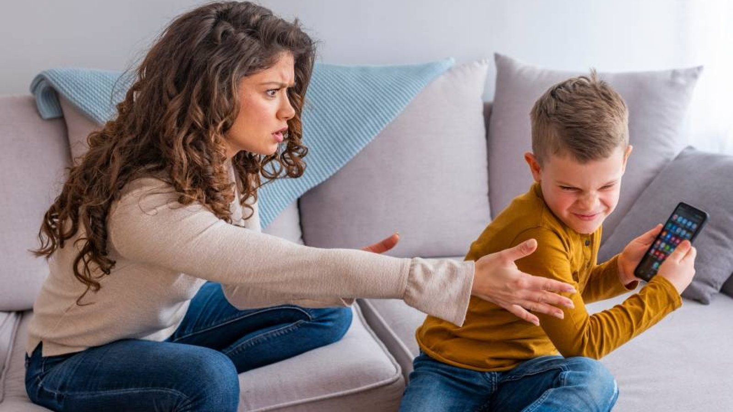

**Як вирішити проблему залежності від гаджетів**

Психологи радять батькам дотримуватися даних рекомендацій:

* **Проаналізувати стосунки з дитиною**. Подумайте, скільки часу ви приділяєте своїй родині, які у вас спільні інтереси і заняття. Якщо дітям не вистачає батьківської уваги, вони часто йдуть у віртуальний світ, а потім їх важко повернути в реальність. Заповніть життя вашої дитини різноманітними цікавими заняттями, і необхідність обмежувати час на гаджети відпаде сама по собі.
* **Зробити мобільний телефон корисним.** При залежності від телефону у дітей більша кількість вільного часу витрачається на відеоігри, соціальні мережі, використання різного роду програм і застосунків. Гарною можливістю зробити проведення часу дитини більш корисним є встановлення на телефон навчальних програм. Окрему увагу при цьому варто приділити іграм для розвитку розумових здібностей. Є багато застосунків — розклад уроків, ведення щоденника, обробка фотографій — нехай школяр користується ними, а не тільки грає.

Також можна розвивати творчі навички. Навчіть дитину фотографувати (бажано, щоб в гаджеті була більш-менш прийнятна камера), знімати відео, одразу ж монтувати ролик, доповнюючи титрами, заставками, музикою. Сучасне програмне забезпечення дозволяє робити це на більшості пристроїв легко і зручно. Дітям сподобається, але для початку треба разом з ними розібратися і їх зацікавити.

* **Запропонувати альтернативу гаджетам.** Надмірне захоплення пристроями говорить про те, що дитина перебуває в пошуку цікавого заняття, яке зможе подарувати позитивні емоції. Альтернативою і чудовим методом боротьби з залежністю може стати відвідування різного роду секцій або ж організація дозвілля з урахуванням вподобань і побажань дитини. Так, відволіктися від гаджетів може допомогти звичайний конструктор, настільні ігри або набори для творчості, які здатні подарувати масу незабутніх вражень.
* **Стати прикладом.** Самим батькам варто перестати приділяти гаджетам багато особистого часу, особливо при дитині. Діти беруть приклад з дорослих. Дивлячись, як мама чи тато постійно дивляться в телефон, вони з великою ймовірністю скопіюють їхні звички. Якщо у вас є така проблема, заведіть, наприклад, спільне сімейне правило – не користуватися пристроями ввечері. Поясніть дитині, що гаджет потрібний для справи. Навчіть дзвонити по смартфону бабусі, а планшет використовувати для планування справ.
* **Контролювати час використання гаджетів**. Дітям до двох років краще взагалі не давати пристрої, оскільки в цьому віці вони найбільш шкідливі для дитячого розвитку. Однак повністю виключити гаджети з життя дитини, особливо підлітка, навряд чи потрібно, та й швидше за все це викличе сильний негатив і може погано вплинути на відносини з дітьми. При цьому важливо встановити часові рамки і показати дитині необхідність їх дотримання. Також батькам бажано періодично, але ненав'язливо відстежувати контент, який «споживається» дітьми.
* **Проводити більше часу з дитиною**. Використовуйте вільний від гаджетів час на спілкування в колі сім'ї, спільні ігри, спорт, прогулянки, походи в театри, музеї та ін.

Таким чином, ми пропонуємо зробити гаджети вашими друзями і помічниками. Нехай вони використовуються на благо і для розвитку, а не стають єдиним інтересом дитини, погрожуючи її здоров'ю. Світ набагато цікавіший, ніж екран електронного пристрою, і наше завдання — зробити так, щоб діти вчилися знаходити радість в навколишній реальності, а не у віртуальному просторі.

Щоб не допустити залежності від гаджетів і знизити їх негативний вплив, вчіть дітей використовувати їх з розумом і дотримуватися рекомендації у даній статті.

Любіть своїх дітей, давайте їм якомога більше нового і кращого, і проблема з гаджетами виявиться неактуальною і нестрашною.